LUNES 12 | MARTES 13 | MIÉRCOLES 14 | JUEVES 15 | VIERNES 16
FERIADO LEGAL | Núcleo: Exploración del entorno natural.  O.A: Reconocer que el agua es un elemento vital para las personas, animales, plantas y planeta.  -Observan video grabado por educadora donde educadora explica con láminas sobre los cuidados del agua, párvulos participan y opinan.  -Observar el siguiente video:  https://www.youtube.com/watch?v=fuo4tfzcGp4&ab_channel=MundoDivertidodeNi%C3%B1os  -Imprimir hoja de actividad donde deben responder a preguntas y luego pintar con témperas sólidas.  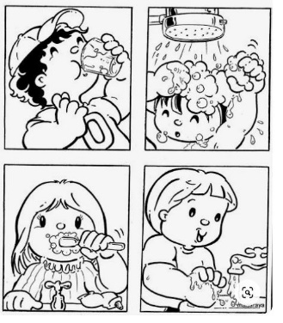  -Enviar fotografía a educadora. | Núcleo: Exploración del entorno natural.  O.A: Describir características de algunas cosas que realiza junto a su familia en el contexto del hogar.  -Observan video grabado por educadora donde educadora nombra a los integrantes de su familia, los invita a responder sobre situaciones o cosas que realizan cotidianamente con los integrantes de su familia.  -Recortar a integrantes que componen tu familia, pegarlos en el cuadro, además deben mencionar algo que hagan habitualmente con cada uno. Pintar con témpera y pincel los bordes del cuadro.  -Enviar fotografía a educadora. | Núcleo: Exploración del entorno natural.  O.A: Identificar algunas normas de protección y seguridad de su entorno cotidiano referidas a sismos.  -Observan video grabado por educadora donde educadora presenta lámina ¿Qué hacer en caso de un sismo? Educadora explica brevemente que es un sismo y que debemos hacer en caso que ocurra.  -Escuchar la siguiente canción:  https://www.youtube.com/watch?v=cnkA8Z0pUb8&ab_channel=YoMeCuido  -Imprimir hoja de actividad donde deben pintar con témperas sólidas, armar el librito, pegar en los espacios indicados una página con la otra.  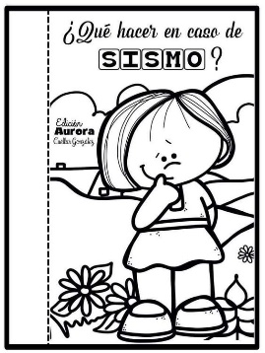  -Enviar fotografía a educadora. | Núcleo: Pensamiento matemático.  O.A: Establecer relaciones al seriar por tamaño.  -Observan video donde educadora los invita a participar seriar con láminas, primero con una jirafa, luego con un flor, colaboran.  -Imprimir hoja de actividad donde deben pintar y recortar (no neesarimanete por los bordes) cada animal, luego sobre una hoja de color son invitados a “seriar por tamaño” desde el más pequeño.  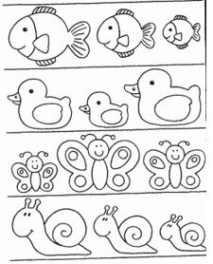  -Enviar fotografía a educadora.
 | Núcleo: Corporalidad y movimiento  O.A: Perfeccionar su coordinación visomotriz fina.  1.Jugar cortando bombillas pequeñas y luego introduciéndolas en cordón.  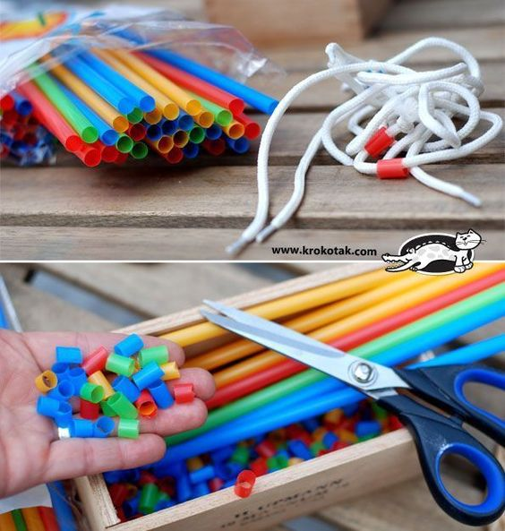 | Núcleo: Corporalidad y movimiento  O.A: Perfeccionar su coordinación visomotriz fina.  1.Pegar y formar círculos con cereal (el que tengan en casa) como muestra la fotografía, sin dejar espacios uno del otro.  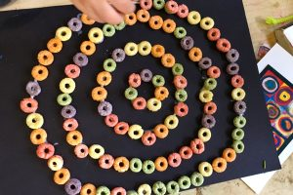 | Núcleo: Corporalidad y movimiento  O.A: Perfeccionar su coordinación visomotriz fina.  1.Realizar mariposa con un perro de ropa, limpia pipas y bombillas recortadas.  2.Primero debe introducir los pedacitos de bombillas en el limpiapipas, luego dan la forma de las alas y las pegan en los costados del perrito de ropa, pegar o hacer ojos y antenas.  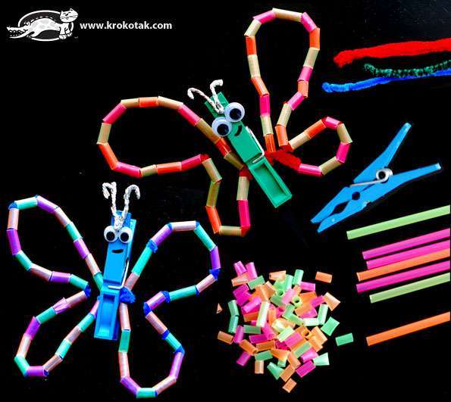 | Núcleo: Corporalidad y movimiento  O.A: Perfeccionar su coordinación visomotriz fina.  1.Moldear con un color de plasticina y hacer forma de percoespín.  2.Realiza ojos y nariz con plasticina negra.  3.Agregar pedacitos de fideos delgados a su cuerpo.  